上海高中已完成报到学生团组织转接操作说明

第1步

关注“青春上海”公众号

长按下方二维码，

选择“识别图中二维码”。

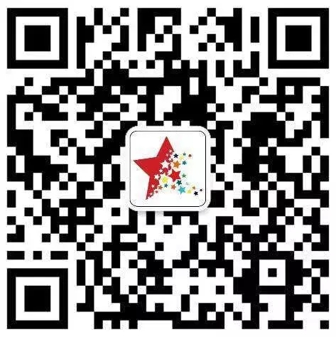

第2步

进入“青春上海”公众号，

点击右下角的 **“电子团员证”**，

选择**“团员报到”。**

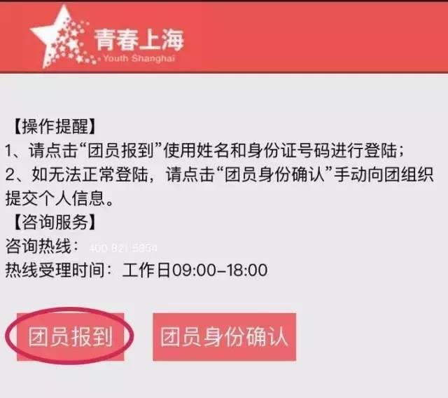

第4步

输入自己的姓名和身份证号码

**“点击提交”**

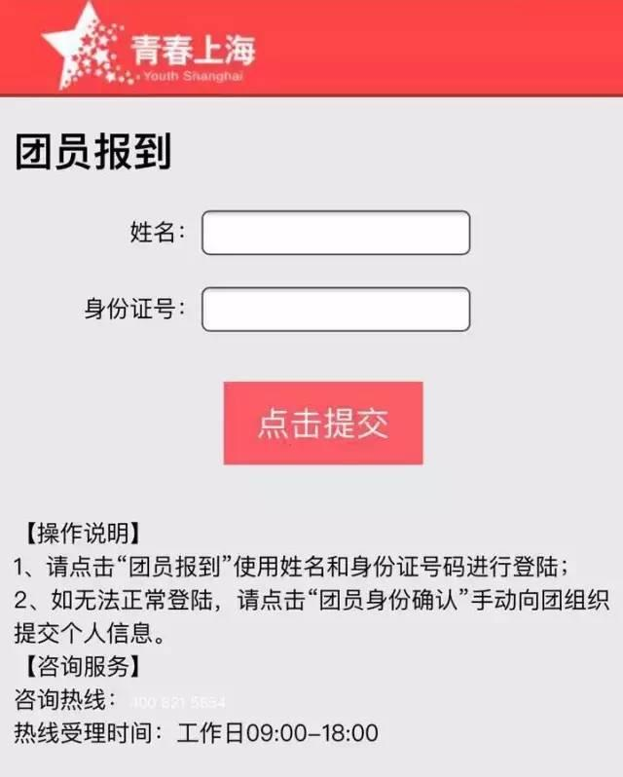

第5步

正常情况下应该就能看到下面的页面了，

点击 **“组织关系转接”**。

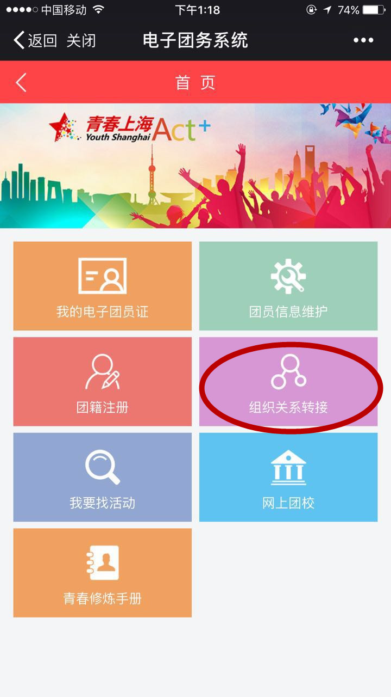

第六步

在“**转入团组织**”中填写正确团组织名称，详见附件二。

填写完成后，点击**“关系转接申请”**。

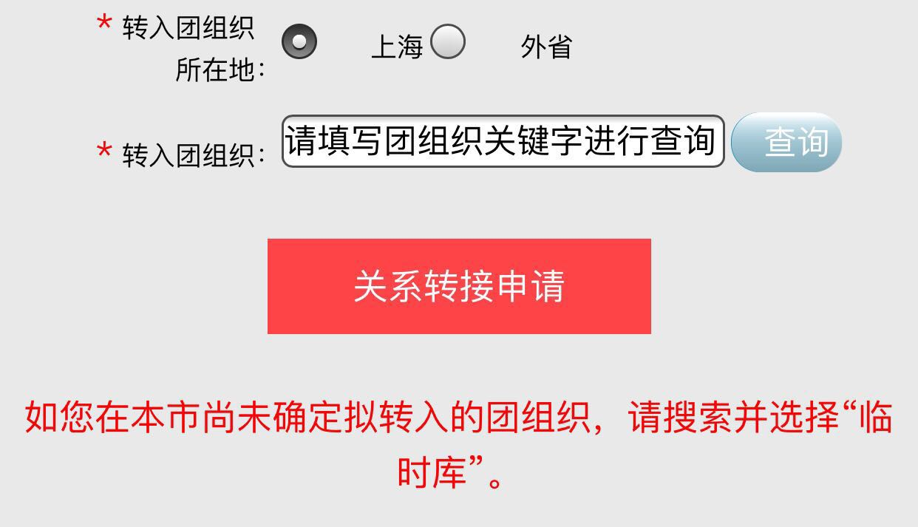

操作成功后，会出现下图，截图发给支部负责人。

